**芸工　情報処理基礎　第1回　2024年4月12日　　西尾**

**【音声ファイル１】**

**授業の進め方**

**遠隔授業であり、授業で必要な教材は学情システムから入り情報処理基礎(02)の「レポート」の欄からたどり、指示にあるニシオマトリックスのページから入り、参照してください。**

**https://nishio.matrix.jp/kyozai/mei.html**

**質問やコメントなどは下記の図を参考にしてメールで送るように。**

**課題レポート提出は学情システムの「レポート」から「第X回　情報処理基礎　レポート」の欄にアップしてください。**

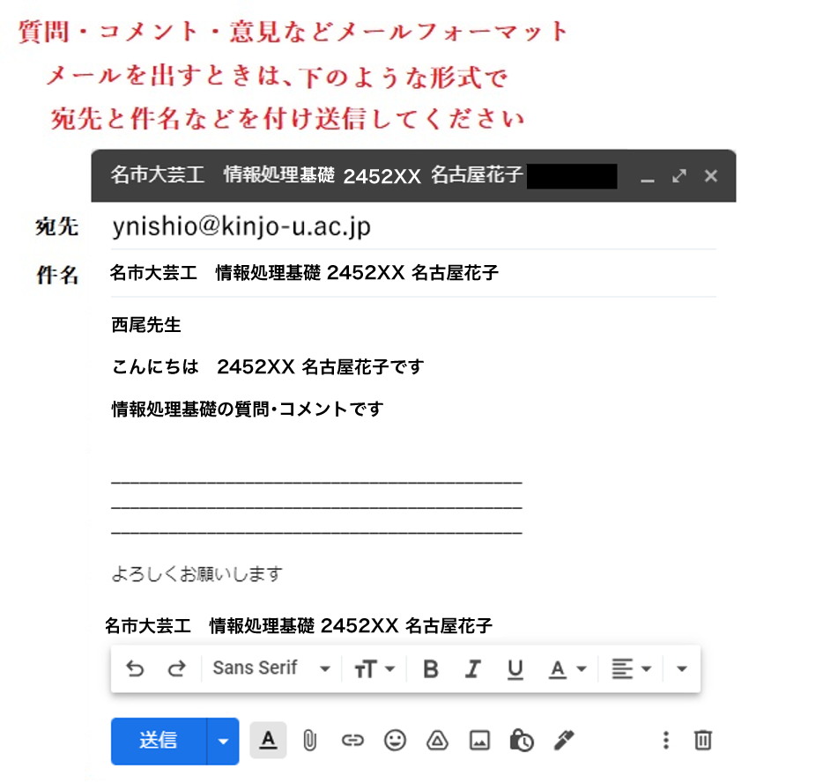

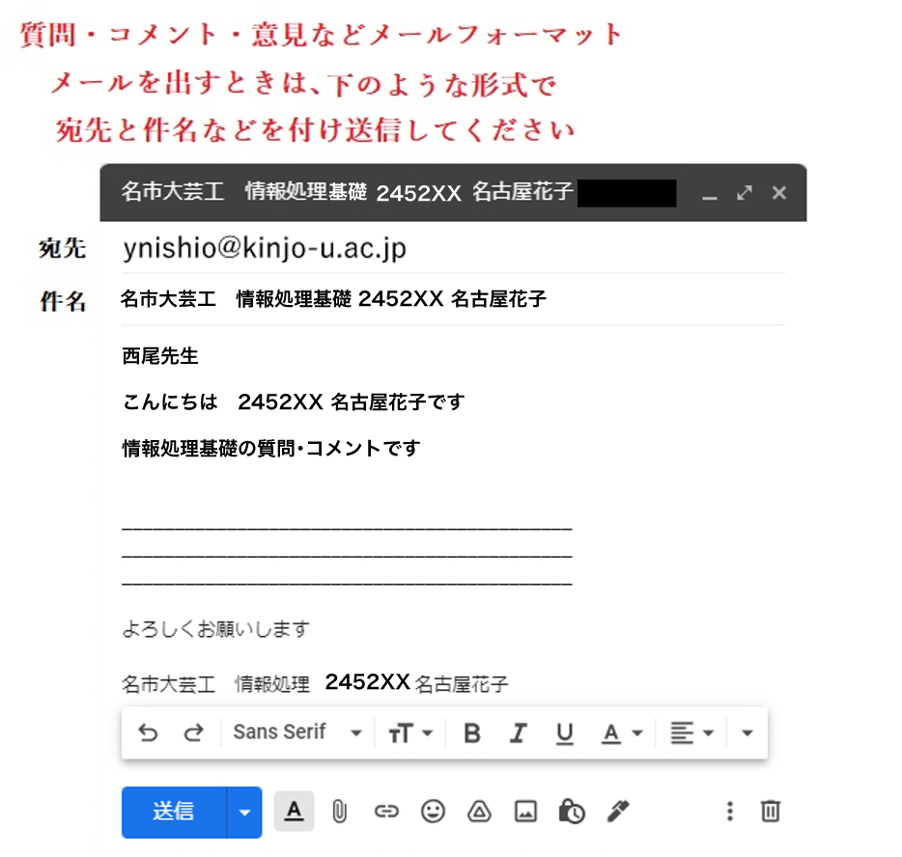

**情報処理基礎で学習する内容**

　HTML5,CSS,JavaScript言語を使ったインタラクティブで動的なWebプログラミングを学習する。

全１５回の授業の前半はHTML、CSS、JavaScriptでＷｅｂプログラミング（マルチプラットフォーム）を行うための基礎を学習する。後半では、プログラミングの流れ、簡単な文法、アルゴリズムを学習します。

簡単なゲーム作りを通し本格的なプログラミングにつなげて行きます。

**【音声ファイル２】**

**第１回の内容**

　ブラウザを操作するためのプログラミング言語JavaScriptを使い、ブラウザ上で動くプログラムを開発する。

今まで、デバッグが困難であったが、開発環境としてVSCodeを使うことにより大学での学習が可能となった。

第1回の授業では、環境作りを行う。VSCodeをダウンロードし整備する。

他のブラウザ（特にMicrosoft　Edge、IEはバージョンによるブレが大きく、最初の内の授業内容では動くこともあるが、すぐに動作しなくなることが非常に多いため、絶対にこの授業では使わないようにすること、このことが原因で動かないものはサポート対象外とします）はこの授業では使わず、今回の指示に従い必ず最新版のVSCodeをダウンロードし整備すること。

**第1回目の内容を無視して先にすすむことは不可能です。注意してください！**

「ああ、ホームページ作りね、あれね」、「高校の時やったわ」、「簡単でダサいやつ」

と思う人が多いと思います。

But！　違う

最新鋭のマルチプラットフォームで動く、インタラクティブなプログラミングです。

時代が要求する、最も今必要とされ、動き続けているプログラミングです

「Java？　けっこう前からあるやつ、古くない？」

と言っている人、ここで、私から名言を授けます

**「JavaとJavaScriptは**

**インドとインドネシアぐらい違う！」**

まったくといっていいほど違います。

JavaScriptも以前のものと、変わっています。

そして、Three.jsはNode.jsやVeu.jsのようにきわめて新しい技術であり、

今後、ますます注目されることが期待されます。

**【音声ファイル３】**

**HTML5、CSS、JavaScriptの紹介**

　HTML5

基本。ホームページで基本の文書を書く

　CSS

HTML5の飾りつけを行う、スタイリスト

　JavaScript

HTML5とCSSに連携してプログラムを動かす

マルチプラットフォーム（機種を選ばない）な

Web時代の最新プログラミング言語

魔法使い

この3つを組み合わせて使います

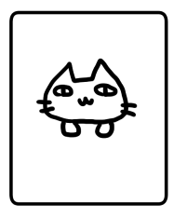　

**HTML5 　　　　HTML5＋CSS 　HTML5＋CSS＋JavaScript**

本に例えると

文庫本 　絵本 　　飛び出す絵本

**【音声ファイル４】**

**VSCode（VSコード、ビジュアル・スタジオ・コード）のインストール**

マイクロソフト社から無料で使えるプログラム開発用ソフト。Windows版、Mac版、Linux版がある。

今から、あなたの自宅でこのソフトが使えるようにするため、パソコンへのインストールを行います

手順

（１）WindowsのPCか、Macを用意します

（２）インターネットで、アドレス

<https://nishio.matrix.jp/>

（ニシオ・マトリックス・jpと呼ぶことにします）を開く

（３）インストールの解説動画ファイルをニシオ・マトリックス

<https://nishio.matrix.jp/kyozai/mei/mei_1.html>

に置いたので、

Windows用か、Mac用を見ながら、インストールを行います

（４）うまくインストールできたか、1度閉じてから、VSCodeを立ち上げてみます

**Google Chromeのインストール方法**

下記のリンクを見てインストールする。

<https://support.google.com/chrome/answer/95346?co=GENIE.Platform%3DDesktop&hl=ja&oco=1>

**【音声ファイル５】**

スクリーンショットの撮り方

提出をWordで行う場合に、画面のスクリーンショット（キャプチャ）が必要になります。

（１）Windowsの場合

　撮りたいウインドウを表示しておき、キャプチャ（「Alt」キー＋「PrintSC」キー）を行い、

Wordに貼り付け（Cntlキー＋Vキー）します。

参考：https://faq.nec-lavie.jp/qasearch/1007/app/servlet/relatedqa?QID=017976#a01

キーボードの写真と文字の加工写真

（２）Macの場合

　Macでは「command」＋「shift』＋「4」キー（スクショ）したものを、

Wordに貼り付け（「command」キー＋「V」キー）を行います。

参考：https://support.apple.com/ja-jp/HT201361

白いバックグラウンドの前にあるキーボード

ニシオマトリックス　<https://nishio.matrix.jp/>　の資料のコーナーにも載せたので、参考にしてください。

タイトルを付け、Wordファイルとして保存し、レポートとして提出する。

**【音声ファイル6】**

来週から、今回インストールしたVSCodeを使い、プログラム開発を行いますので、

1週間の内に、きちんと整備してください

**Wordファイルで提出してください。**

**日付は提出した日ではなく、課題の出された日の日付にすること。**

**ファイル名は　「芸工情報処理基礎第１回学籍番号名前.docx」です。**

**拡張子.docxは勝手に付いてきますので自分で打ち込まなくてOKです。**

締め切りは1週間後の　4月19日（金）23時55分　です

**PDFファイルでは提出不可**です。

**出席**

　レポート提出で出席とみなします

**提出例**

